Záväzná prihláška
na cyklický vzdelávací program v rámci projektu
Vzdelávame umením

III. vzdelávací program:
Medzinárodné prezentácie a mobility

20.-23.marca 2019 – prvá štvordňová aktivita je smerovaná do Sárospatak, Sátoraljaújhely, Miskolc, Nyíregyháza a Budapešť.
Podmienkou účasti je zaplatenie účastníckeho poplatku na číslo účtu:
7000311345/8180 (IBAN SK25 8180 0000 0070 0031 1345) a zaslanie záväznej prihlášky spolu aj s potvrdením o zaplatenie účastníckeho poplatku. Účastnícky poplatok je
30 €/osoba – zahŕňa účasť, ubytovanie 3x, stravovanie –3x raňajky. Jazyk medzinárodnej mobility: slovenský, maďarský (tlmočenie je zabezpečené). Počet prihlásených účastníkov je 35 osôb. Termín uzávierky je 1. marca 2019.

5.-6.apríla 2019 - návšteva XXXIX. ročníka Celoštátneho tanečného domu a jarmoku ľudových remeselníkov (miesto Športová Aréna) v Budapešti.
Ubytovanie (2 noci) je zabezpečené v hotely, stravovanie (okrem raňajok) si účastník zabezpečí sám. Vstupné do Športovej Arény zabezpečuje ROS Levice.
Podmienkou účasti je zaplatenie účastníckeho poplatku na číslo účtu: 7000311345/8180 (IBAN SK25 8180 0000 0070 0031 1345) a zaslanie záväznej prihlášky spolu aj s potvrdením o zaplatení účastníckeho poplatku. Účastnícky poplatok je 30,00€/osoba. Jazyk medzinárodnej mobility: slovenský, maďarský (tlmočenie je zabezpečené). Počet prihlásených účastníkov je 35 osôb. Termín uzávierky je 25. marca 2019.

Meno a priezvisko:............................................................................................................
Vysielajúca organizácia: ...................................................................................................
Adresa: ..............................................................................................................................
Tel. č..................................................................................................................................
E-mail: ..............................................................................................................................

V …………............ dňa …............................ ...................................
podpis
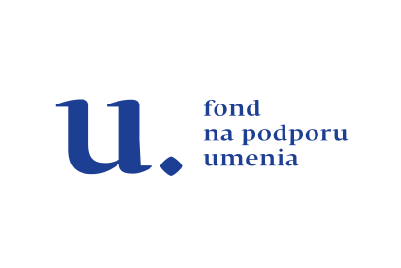
Kontakt a viac informácií: Hlavným partnerom podujatia je
Regionálne osvetové stredisko v Leviciach
Estera Juhászová, metodik folklóru
Fr.Hečku 25, 934 47 Levice
00421 918 949 538, juhaszova@roslevice
www.roslevice.sk

